ALAT TANGKAP BAGAN CONGKEL YANG DIOPERASIKAN DI PERAIRAN TELUK BANTEN DAN STRATEGI PENGEMBANGANNYA

BAGAN CONGKEL FISHING GEAR OPERATED AT AT BANTEN BAY WATERS AND ITS DEVELOPMENT STRATEGY

Mokhamad Dahri Iskandar^{1*}, Zainal Wassahua², Ali Muqsit³, Sati Warsini⁴, Nona Tahapary⁵, Resmi Siregar⁶

1) Departemen Pemanfaatan Sumberdaya Perikanan, Fakultas Perikanan dan Ilmu Kelautan IPB
JL. Lingkar Kampus IPB Dramaga Bogor
2) Pusat Riset Perikanan - Badan Riset dan Inovasi National (BRIN),
Jl. Raya Bogor, KM. 46, Cibinong, Nanggewer Mekar, Bogor, Jawa Barat, 16912
3) Prodi ilmu kelautan universitas Bengkulu
4) SMKN 1 Pemangkat, Jl. Penjajap Barat, Pemangkat, Kab. Sambas
5) Politeknik Perikanan Negeri Tual
6) Politeknik Ahli Usaha Perikanan

* Korespondensi: dahri@apps.ipb.ac.id

ABSTRAK. Alat tangkap bagan congkel merupakan salah satu alat tangkap yang banyak digunakan oleh nelayan di Pelabuhan Perikanan Nusantara Karangantu, Banten. Bagan congkel memiliki ukuran dan spesifikasi yang berbeda pada tiap wilayah di Indonesia. Penelitian ini bertujuan mendeskripsikan alat tangkap bagan congkel serta menentukan strategi pengembangan usahanya di PPN Karangantu. Strategi pengembangan usaha ditentukan menggunakan analisis SWOT (Strengths, Waeknesses, Opportunities, Threats). Hasil penelitian ini menunjukan bahwa alat tangkap bagan congkel terdiri atas perahu yang berfungsi untuk mencari daerah penangkapan ikan, jaring dan lampu. Strategi yang dapat dilakukan untuk pengembangan usaha bagan perahu ada sembilan strategi, yaitu memperluas pemasaran, mengoptimalkan penangkapan, menetapkan harga dasar ikan hasil tangkapan, menetapkan zona daerah penangkapan per jenis alat tangkap, membatasi jumlah armada penangkapan serta jumlah upaya penangkapan, memodifikasi alat tangkap supaya lebih selektif, memberikan pinjaman modal usaha untuk nelayan, dan menyesuaikan kombinasi penggunaan faktor produksi untuk mencapai efisiensi.

KATA KUNCI: Alat tangkap, bagan congkel, SWOT, strategi pengembangan, Teluk Banten,

ABSTRACT. Bagan congkel is one of fishing gear which mostly used by fishermen in National Fishing Port of Karangantu, Banten. Bagan congkel has various size and specification in Indonesia. The objective of this experiment was to describe bagan congkel fishing gear and determine business development strategy of bagan congkel. Business development strategy was cariied out using SWOT Analyses (Strengths, Waeknesses, Opportunities, Threats). Result of research indicated that bagan congkel consist of boat which used to find fishing ground, net and lamp. There are 9 strategies to develop boat lift net i.e market enlargement, fishing optimalization, fish bottom price determination, fishing ground zonation each fishing gear, limitation of fishing fleet and fishing effort, selective fishing gear modification, capital loan for fishermen and combination of production factors to reach the efficiency.

KEYWORDS: Bagan congkel, Banten Bay, development strategy, fishing gear, SWOT,

1. PENDAHULUAN
Bagan congkel merupakan salah satu alat tangkap yang banyak digunakan oleh nelayan di PPN Karangantu. Alat tangkap ini termasuk ke dalam jenis bagan perahu. Alat tangkap bagan perahu merupakan alat tangkap yang bersifat pasif. Bagan perahu dikelompokkan kedalam jenis alat tangkap jaring angkat (lift net) (Brandt, 1984). Bagan congkel ini dioperasikan dengan menggunakan satu unit perahu serta menggunakan satu unit jaring yang diletakan di sebelah kiri. Untuk mengumpulkan ikan di lokasi penangkapan bagan perahu menggunakan cahaya lampu untuk menarik ikan masuk ke dalam catchable area. Ditinjau dari konstruksi dan ukurannya bagan perahu bervariasi di tiap daerah di Indonesia. Di daerah Sulawesi Selatan terutama di Perairan Barru bagan perahu dikenal dengan nama bagan Rambo dengan menggunakan perahu yang cukup besar dan daerah operasi penangkapan agak ke tengah (Nelwan et al., 2016). Adapun di Perairan Tanggamus Lampung Selatan, bagan perahu dikenal dengan nama bagan motor (Iskandar, 2001). Bagan congkel merupakan salah satu alat tangkap yang paling dominan dioperasikan oleh nelayan di Perairan Karangantu, Teluk Banten.
Hasil tangkapan yang diperoleh bagan perahu pun bermacam-macam. Hasil tangkapan bagan Rambo banyak didominasi oleh ikan tongkol, tenggiri dan cakalang. Hasil tangkapan utama bagan congkel adalah ikan teri dan ikan kembung (Triyono et al., 2020).
Alat tangkap bagan congkel di Perairan Karangantu perlu dikembangkan sebagai alat tangkap yang dapat menopang usaha perikanan agar berkelanjutan. Oleh karena itu diperlukan upaya untuk melakukan identifikasi perikanan bagan congkel di Perairan Karangantu dan strategi pengembangannya. Penelitian ini bertujuan untuk mendeskripsikan alat tangkap bagan perahu di Perairan Karangantu dan strategi pengembangannya.

2. BAHAN METODE

2.1 Lokasi dan Waktu
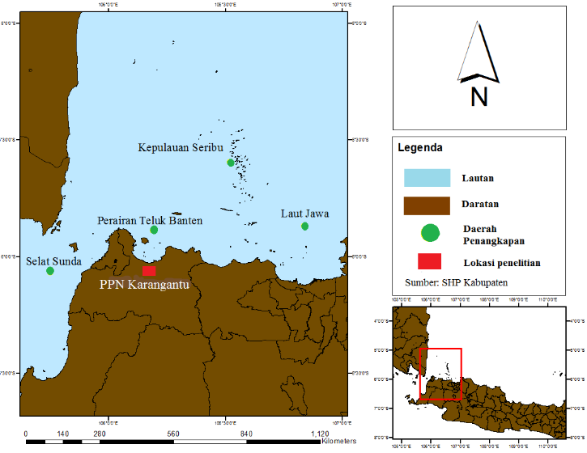
Penelitian dilakukan di Pelabuhan Perikanan Nusantara Karangantu, Desa Banten, Kecamatan Kasemen, Kota Serang, Provinsi Banten (Gambar 1). Analisi dan pengolahan data dilakukan pada bulan Desember 2022

Sumber : Googleearth.com

Gambar 1 Peta lokasi penelitian

2.2 Metode Penelitian
Metode yang digunakan dalam penelitian ini adalah metode survei. Metode survei merupakan metode yang digunakan untuk menelusuri objek yang akan diteliti dengan melihat secara langsung dan menanyakan melalui wawancara kepada responden untuk mengumpulkan data yang dibutuhkan. Menurut Singarimbun (2014), penelitian survei adalah penelitian yang mengambil sampel dari satu populasi dengan menggunakan kuesioner sebagai alat pengumpulan data yang pokok. Data yang digunakan bersumber dari data primer dan data sekunder. Data primer diperoleh dari hasil wawancara yang dilakukan terhadap 20 nelayan yang terdiri atas nahkoda dan pemilik bagan perahu. Data primer yang dikumpulkan meliputi konstruksi dan bagian-bagian alat tangkap, musim penangkapan, waktu yang dibutuhkan untuk pengoperasian, jumlah perbekalan, metode pengoperasian, daerah pengoperasian dan sistem pembagian kerja nelayan, Data sekunder merupakan data yang diperoleh dari laporan tahunan PPN Karangantu, berupa data jumlah alat tangkap, jumlah trip dan data produksi hasil tangkapan bagan perahu.
Teknik pengambilan sampel dilakukan dengan metode purposive sampling, yaitu dengan mengambil sampel dari populasi berdasarkan suatu pertimbangan tertentu (Sugiyono, 2010). Adapun kriteria responden yang diwawancarai adalah nelayan pengguna maupun pemilik alat tangkap bagan perahu yang pada saat penelitian berada di PPN Karangantu. Responden merupakan pihak yang mengetahui informasi-informasi yang dibutuhkan untuk penelitian ini. Jumlah sampel yang diambil dalam penelitian ini sebanyak 20 sampel dari 33 armada penangkapan bagan perahu yang terdapat di PPN Karangantu.

2.3 Analisis Data
2.3.1 Deskripsi Bagan Congkel
Deskripsi unit penangkapan bagan perahu dianalisis menggunakan analisis teknis. Aspek teknis mengkaji faktor yang berhubungan dengan keragaan teknis suatu unit penangkapan ikan yang meliputi gambaran alat tangkap, kapal, nelayan, metode pengoperasian, serta daerah penangkapan (Rahmi et al 2013). Analisis deskripsi alat tangkap pada penelititan ini bertujuan untuk mengetahui konstruksi alat tangkap bagan perahu di PPN Karangantu meliputi daerah penangkapan yang dituju, jumlah nelayan yang mengoperasikan alat tangkap tersebut, alat bantu penangkapan, proses pengoperasian, musim penangkapan dan daerah penangkapan.

2.3.2 Strategi Pengembangan Usaha Penangkapan Bagan Congkel
Penentuan strategi pengembangan usaha penangkapan bagan perahu di PPN Karangantu dianalisis menggunakan analisis SWOT (Strength, Weaknesses, Opportunities, Threats). Menurut Rangkuti (2015) analisis SWOT adalah analisis yang berguna untuk memperoleh formulasi strategi yang tepat, dan disesuaikan dengan kondisi dan potensi wilayah. Analisis ini merupakan analisis yang banyak digunakan para perencana strategi daerah atau bisnis untuk menghasilkan suatu perencanaan strategi. Analisis SWOT menggambarkan faktor-faktor internal maupun eksternal suatu usaha atau bisnis. Faktor internal terdiri atas kekuatan (strength) dan kelemahan (weaknesses), sedangkan faktor eksternal terdiri atas peluang (opportunities) dan ancaman (threats). Analisis ini didasarkan untuk memaksimalkan kekuatan dan peluang, serta meminimalkan kelemahan dan ancaman.

3. HASIL DAN PEMBAHASAN

3.1 Kapal Bagan Perahu
Kapal bagan perahu di PPN Karangantu merupakan kapal berbahan dasar kayu dengan ukuran panjang (L) 12-19 m, lebar (B) 2.8-4 m dan tinggi (D) 1- 1.5 m dengan bobot berkisar antara 6 GT sampai 23 GT. Salah satu sisi kapal terdapat tiang pancang yang berfungsi untuk menarik dan mengulur tali dalam proses penurunan dan pengangkatan jaring. Mesin yang digunakan oleh nelayan untuk menggerakkan kapal tersebut adalah inboard engine berkekuatan 30 – 190 PS dengan bahan bakar solar dan oli sebagai pelumas. Selain mesin untuk penggerak kapal, nelayan juga menggunakan mesin tambahan untuk lampu sebagai alat bantu penangkapan. Mesin penggerak yang pada umumnya digunakan nelayan di PPN Karangantu adalah mesin truk, yaitu merk Mitsubishi PS 100 - 190, hanya sebagian kecil yang menggunakan mesin Yanmar dengan kekuatan 30 PK, sedangkan untuk mesin lampu nelayan menggunakan mesin dinamo dan genset.
Perawatan dan perbaikan kapal dilakukan ketika kapal mengalami kerusakan. Jenis perawatan adalah pengecatan dan pendempulan. Umumnya nelayan melakukannya setahun sekali. Namun, pembersihan kapal dilakukan setiap nelayan tidak melaut atau pada waktu libur. Pembersihan kapal sangat penting dilakukan untuk menjaga ketahanan kapal.

3.2 Alat tangkap
Komponen alat tangkap bagan perahu terdiri atas jaring, bingkai, pemberat, cincin, dan tali. Alat bantu penangkapan yang digunakan adalah lampu dan serok. Lampu berfungsi untuk mengumpulkan ikan dan serok berfungsi untuk mengambil ikan yang terperangkap di jaring.
- Jaring
Jaring pada alat tangkap bagan perahu terbuat dari waring berbahan polyprophylene berwarna hitam. Jaring berbentuk persegi dengan ukuran rata-rata 12 x 12 m dan tingginya mencapai kedalaman 8 m saat berada di kolom perairan. Ukuran mata jaringnya relatif kecil, yaitu 5 mm karena sesuai dengan target tangkapannya yaitu ikan-ikan pelagis kecil. Jaring dapat dilihat pada Gambar 2.
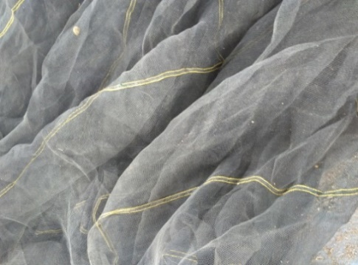
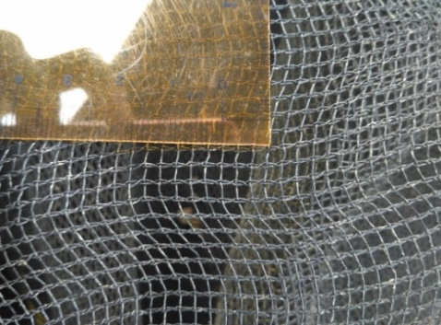

Gambar 2 Jaring bagan congkel

- Bingkai
Bingkai pada bagan perahu berjumlah 4 batang yang terdiri atas 2 batang bambu dan 2 pipa besi yang disusun membentuk persegi dan berfungsi sebagai penahan dan pembuka jaring. Pipa besi terletak di bagian sisi jaring yang sejajar dengan kapal, sedangkan batang bambu terletak pada sisi kanan dan kiri jaring. Pemasangan batang bambu pada jaring tidak permanen. Setiap penurunan dan pengangkatan jaring, kedua batang bambu bisa dipasang dan dilepas melalui cincin. Batang bambu berdiameter rata-rata 10 cm, sedangkan pipa besi berdiameter 6 cm dengan panjang masing masing 12 m.
Selain berfungsi sebagai bingkai, pipa besi yang digunakan juga berfungsi sebagai pemberat untuk menenggelamkan jaring ke kolom perairan. Berat pipa besi masing-masing 20 kg. Setiap ruas pada batang bambu terdapat lubang sebesar kira-kira 1 cm yang sengaja dibuat oleh nelayan untuk membuat bambu dapat tenggelam ke kolom perairan. Bentuk bingkai saat disusun dapat dilihat pada Gambar 3.

Bambu
Pipa besi
Cincin
Waring

Gambar 3 Bentuk bingkai dan waring saat dibentangkan

- Pemberat
Pemberat yang digunakan terbuat dari besi berbentuk bola, berdiameter 12 cm dengan berat 5 kg. Pemberat dipasang pada pojok bingkai masing-masing 1 buah, sehingga jumlah pemberatnya sebanyak 4 buah. Selain berbentuk bola, terdapat juga pemberat berbentuk pipa yang sudah dijelaskan di atas. Pemberat berbentuk bola terdapat pada Gambar 4.

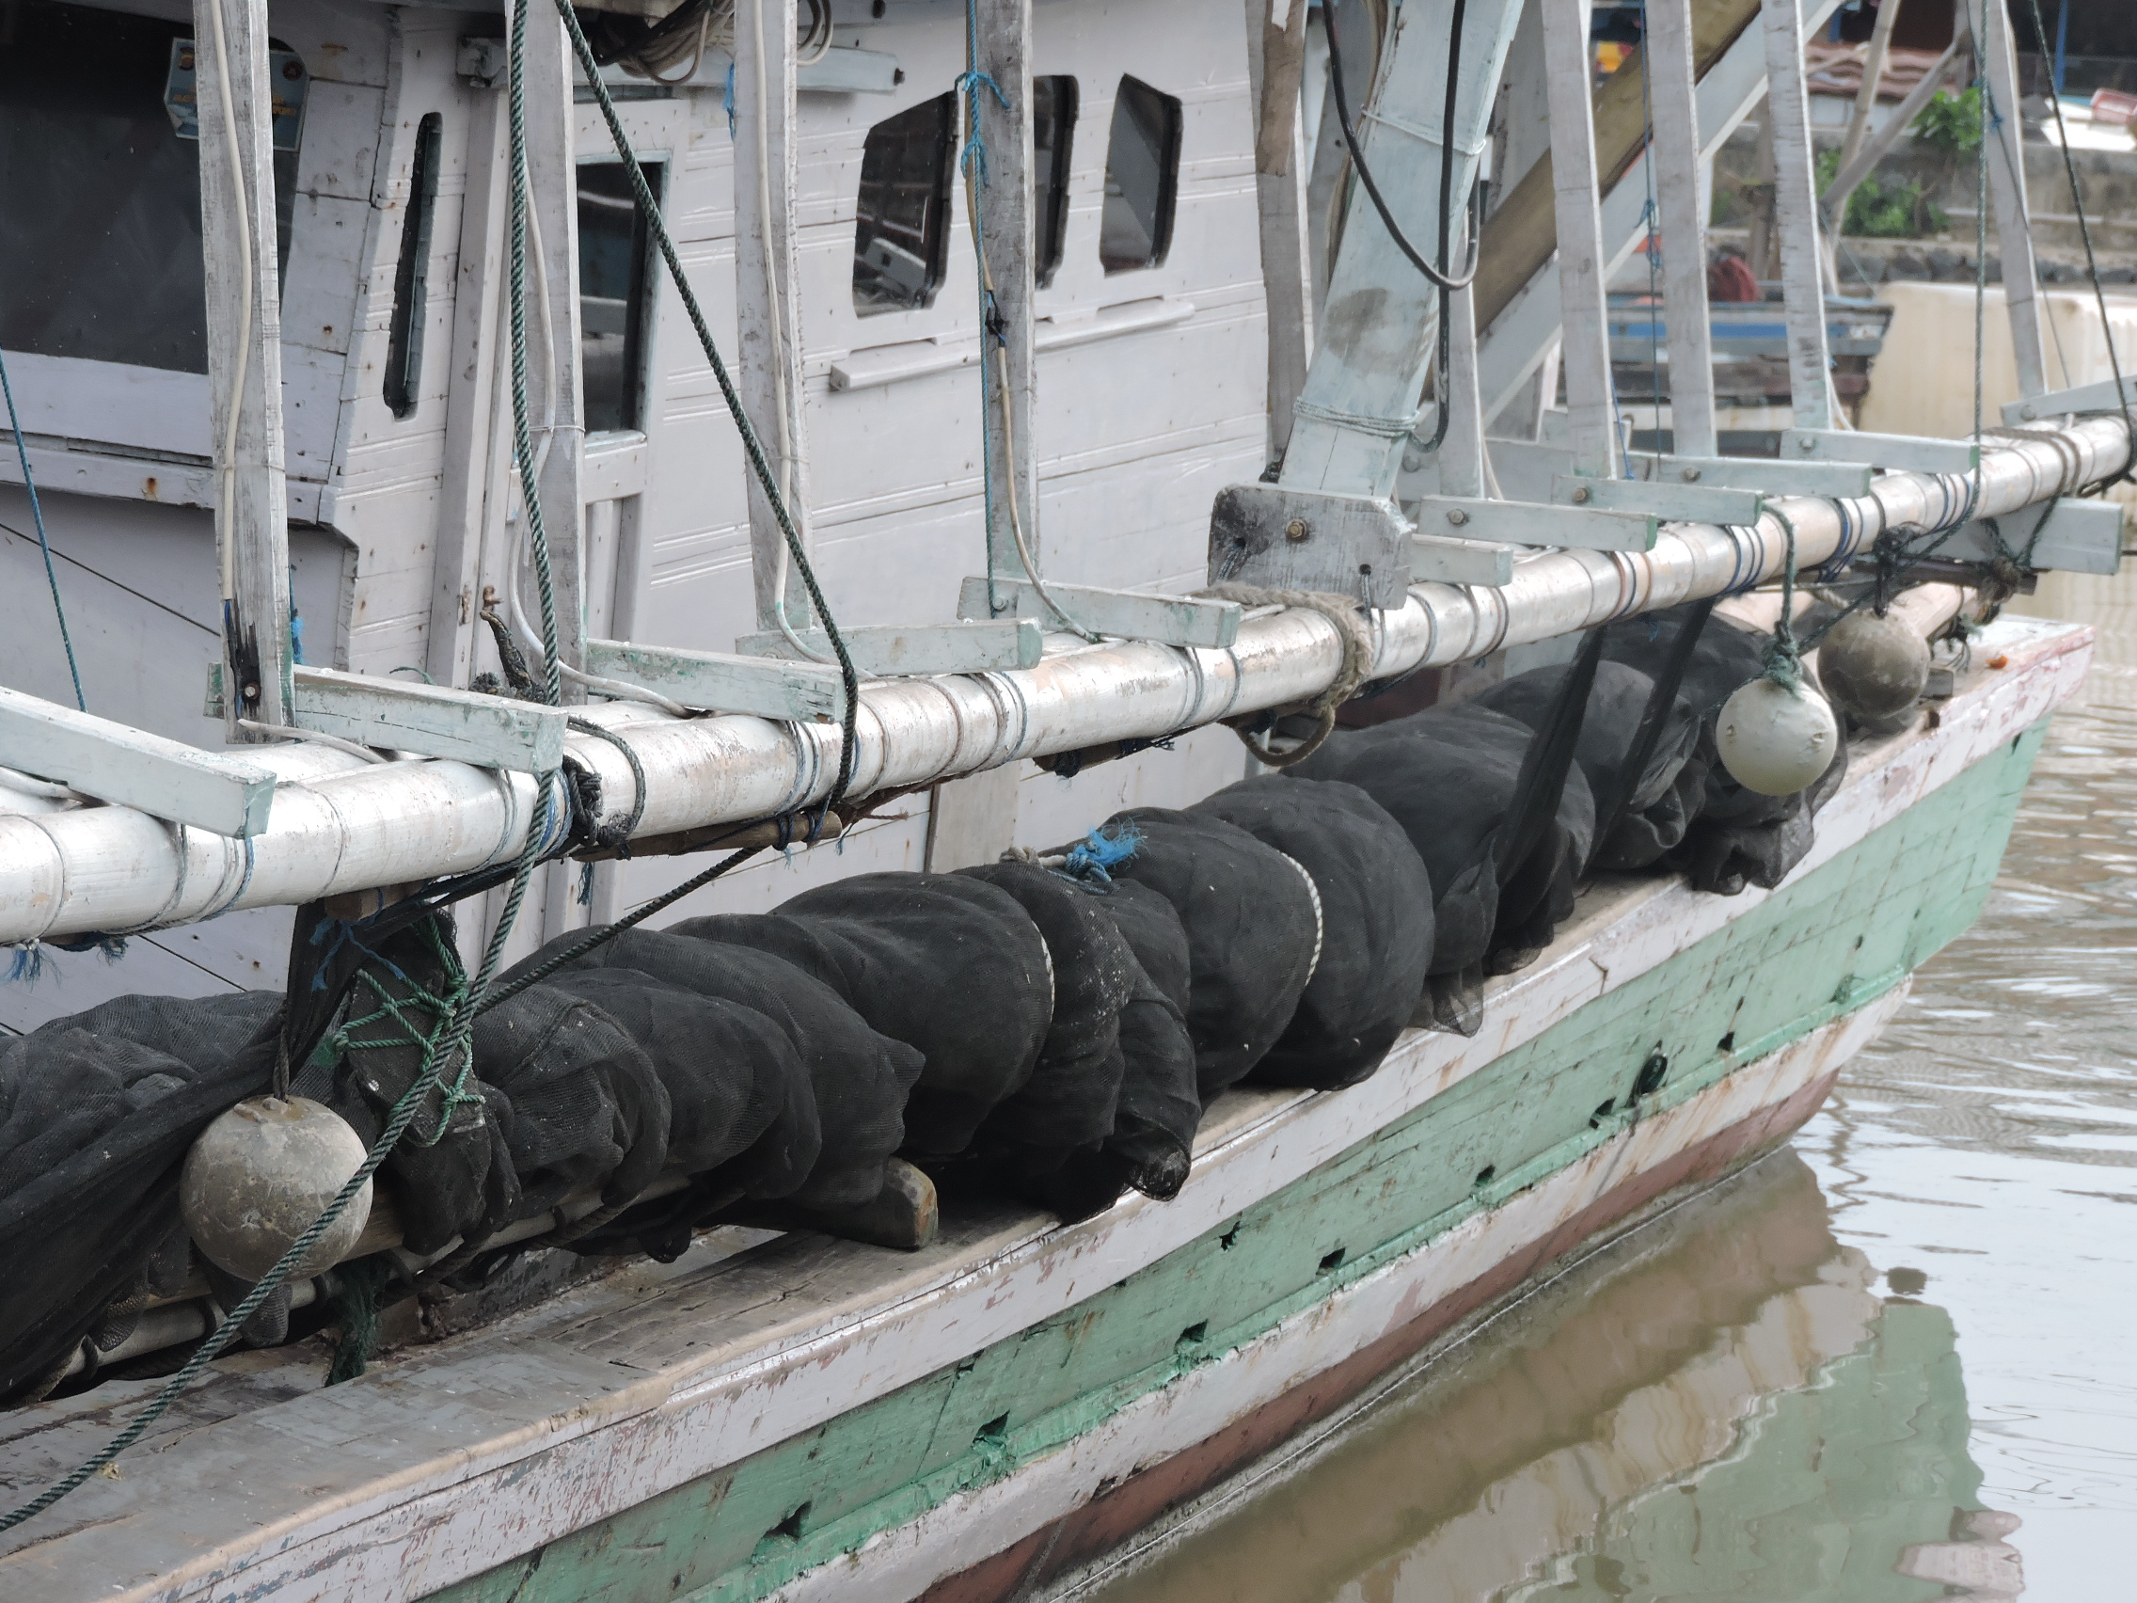
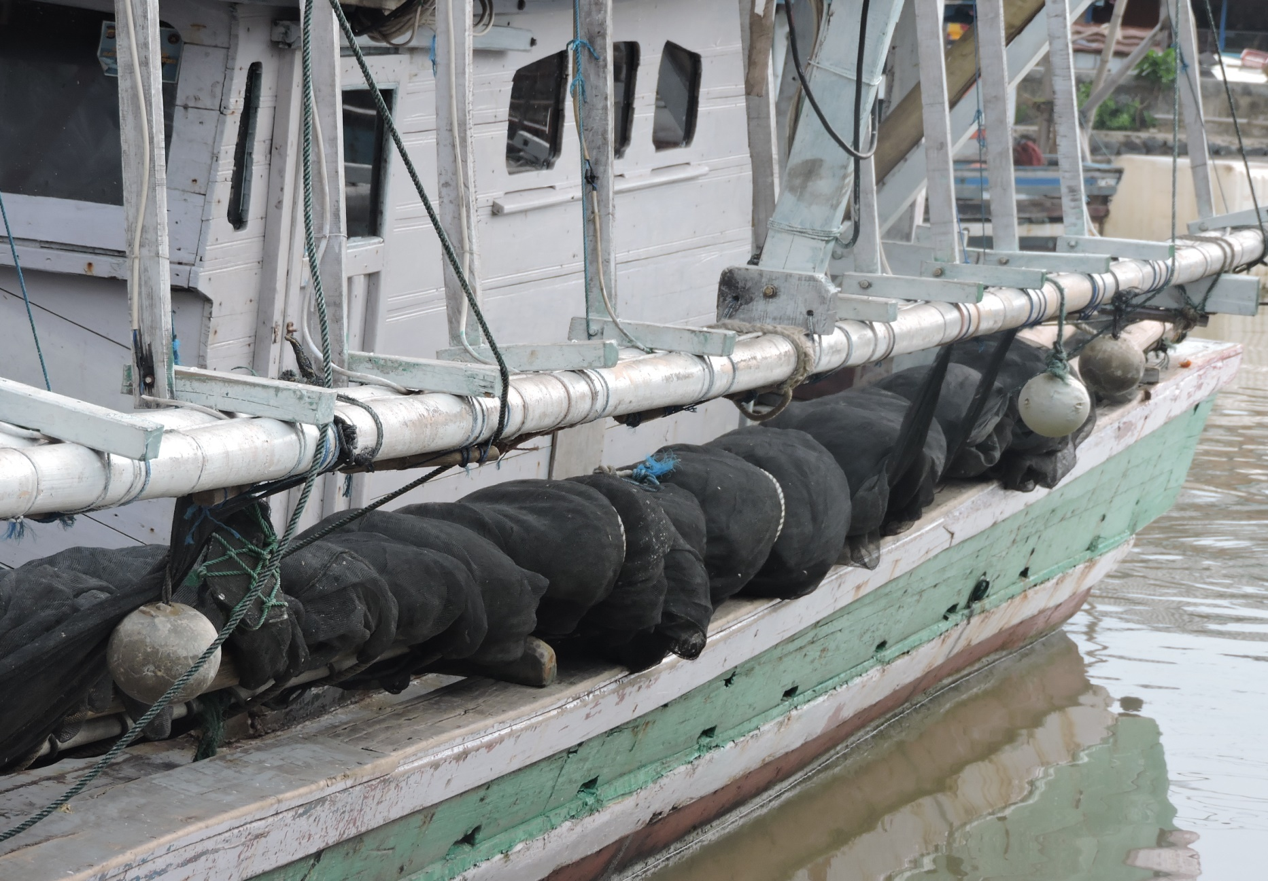

Gambar 4 Pemberat pada bingkai bagan perahu yang terbuat dari besi dan
berbentuk bola

- Cincin (ring)
Cincin pada bagan perahu berfungsi untuk memasang bambu. Cincin terbuat dari potongan paralon berbahan PVC dengan diameter rata-rata 15 cm. Jumlah cincin yang dipasang pada jaring sebanyak 24 buah yang masing-masing 12 buah pada sisi kanan dan kiri jaring. Bentuk cincin dapat dilihat pada Gambar 5.

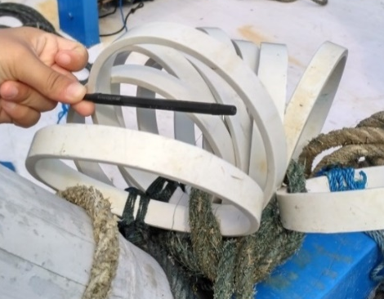
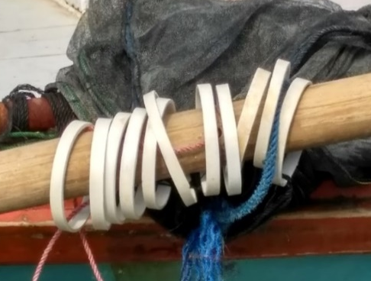

Gambar 5 Cincin (ring) pada bagan perahu

- Tali kerek
Tali kerek merupakan tali berbahan polyethylene dengan diameter rata-rata 8-10 mm dan panjang rata-rata 40 m. Tali kerek berfungsi menaikkan dan menurunkan jaring ke kolom perairan melalui tiang pancang. Penaikan dan penurunan jaring dilakukan nelayan dengan menggunakan roller. Letak roller terdapat di sisi kanan kapal. Bentuk roller dapat dilihat pada Gambar 6. Secara lengkap bagian alat tangkap bagan perahu dan spesifikasinya disajikan pada Tabel 1.

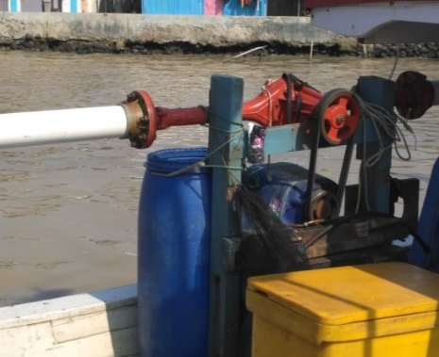
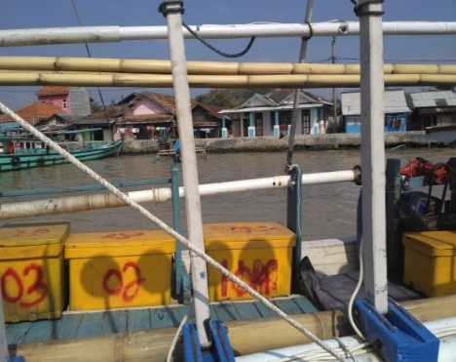

Gambar 6 Roller sebagai alat bantu penangkapan pada bagan perahu untuk
menaikkan dan menurunkan jaring

Tabel 1 Spesifikasi alat tangkap bagan perahu
No | Bagian | Bahan | Ukuran | Jumlah
1 | Bingkai | Besi  Bambu | Panjang 12 m; diameter 6 cm; berat 20 kg  Panjang 12 m, diameter 10 cm | 2  2
2 | Jaring/ waring | Polyprophylene | Mesh size 5 mm; panjang 12 m; lebar 12 m | 1
3 | Pemberat | Besi | - Bentuk bola  Diameter 12 cm, Berat 5 kg  - Pipa besi (lihat pada nomor 1) | 4
4  5 | Cincin  Tali kerek | PVC  Polyethylene | Diameter 15 cm  Diameter 8-10 mm, panjang 40 m | 24  4

6. Lampu
Selain sebagai penerangan, lampu juga digunakan untuk alat bantu penangkapan yang paling utama pada bagan, yaitu sebagai pemanggil ikan khususnya ikan yang bersifat fototaksis positif.

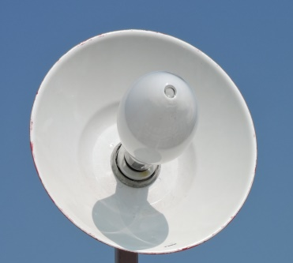 | 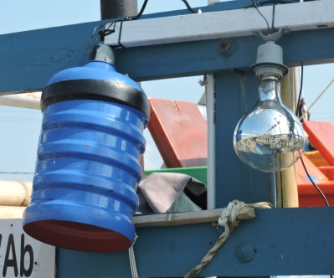 | 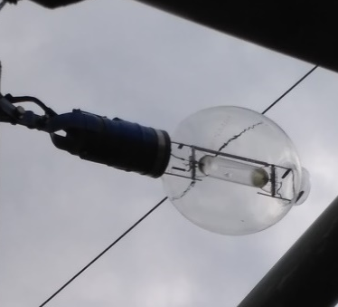
(a) | (b) | (c)

Gambar 7 Lampu sebagai alat bantu penangkapan pada bagan perahu: (a) Lampu
merkuri, (b) Galon dan Lampu toki, (c) Lampu set

Masing-masing lampu memiliki fungsi yang berbeda-beda. Lampu merkuri berfungsi sebagai pemanggil ikan dan jumlahnya rata-rata 15 buah, lampu set berfungsi sebagai pemanggil ikan dengan jumlah rata-rata 8 buah, sedangkan lampu toki berfungsi sebagai penenang ikan dengan jumlah rata-rata 1 – 2 buah. Beberapa nelayan akan menutupi lampu toki menggunakan galon untuk membuat cahaya lampu lebih redup sehingga dapat mengonsentrasikan gerombolan ikan. Galon yang digunakan merupakan galon bekas yang sudah dicat, bagian dalam berwarna merah dan bagian luar berwarna hitam, namun ada juga nelayan yang mengecat bagian luar dengan warna biru.
3.3 Nelayan
Nelayan yang mengoperasikan alat tangkap bagan perahu umumnya berjumlah 5 orang dengan 1 orang bertugas sebagai nahkoda dan yang lain sebagai ABK yang mengoperasikan alat tangkap. Nelayan tersebut ada yang berstatus sebagai pemilik kapal sekaligus nahkoda, namun ada juga yang hanya sebagai ABK biasa. Nelayan bagan perahu yang mendaratkan hasil tangkapannya di PPN Karangantu sebagian besar merupakan penduduk dari Kampung Baru Bugis yang merupakan tempat berdirinya PPN Karangantu. Namun, tidak hanya berasal dari Kampung Baru Bugis saja, ada juga nelayan bagan perahu yang berasal dari Pulau Panjang. Saat tidak melaut yaitu pada saat bulan terang, nelayan bagan perahu yang tinggal di Pulau Panjang tidak menyandarkan kapalnya di PPN Karangantu, namun mereka bawa ke Pulau Panjang. Mereka akan kembali berlabuh di PPN Karangantu pada saat musim melaut yaitu bulan gelap untuk mendaratkan hasil tangkapan yang mereka dapat. Berdasarkan informasi dari beberapa nelayan dan Ketua RW 06 Kampung Baru Bugis, nelayan pemilik bagan perahu yang berasal dari Kampung Baru Bugis berjumlah sekitar 20 orang.

3.4 Musim penangkapan
Musim penangkapan pada bagan perahu dilakukan sepanjang tahun pada saat bulan gelap, yaitu sebanyak 20 hari dalam sebulan. Hal ini karena pada saat bulan terang cahaya akan menyebar dan kurang efektif untuk menangkap ikan khususnya ikan target. Musim penangkapan bagan perahu terdiri atas musim puncak, musim peralihan dan musim paceklik. Berdasarkan wawancara dengan nelayan, musim puncak untuk unit penangkapan bagan perahu di PPN Karangantu terjadi pada bulan Maret, April, Mei, Juni dan November. Musim peralihan terjadi pada bulan Juli, Agustus, September dan Oktober. Musim paceklik terjadi pada bulan Desember, Januari dan Februari.
Yudha (2011) menyatakan musim puncak penangkapan cumi-cumi di Perairan Pesisir Lampung terjadi pada bulan Januari hingga Maret dan semakin menurun pada bulan Juli hingga September. Selanjutnya meningkat kembali pada bulan Oktober hingga Desember. Ainun (2014) menyatakan bahwa musim penangkapan cumi di Perairan Laut China Selatan terbagi menjadi musim penangkapan sedang dan musim penangkapan puncak. Musim penangkapan sedang terjadi pada saat musim barat (Desember-Februari), musim peralihan 1 (Maret-Mei) dan musim timur (Juni-Agustus), sedangkan musim penangkapan puncak terjadi pada saat musim peralihan 2 yaitu September - November. Menurut Ainun (2014), musim penangkapan cumi-cumi berhubungan dengan kelimpahan cumi-cumi di perairan tersebut.
Hasil tangkapan yang didapatkan nelayan bagan perahu pada setiap musim berbeda-beda. Hasil tangkapan pada musim puncak lebih banyak dibandingkan dengan musim lainnya. Rata-rata hasil tangkapan per trip pada musim puncak terdiri atas teri sebanyak 450 kg, cumi sebanyak 250 kg dan ikan lainnya sebanyak rata-rata 500 kg. Saat musim sedang hasil tangkapan yang didapat terdiri atas teri sebanyak rata-rata 300 kg, cumi sebesar 100 kg, dan ikan lainnya sekitar 200 kg, sedangkan pada musim paceklik jumlah ikan teri yang didapat rata-rata 100 kg, cumi hanya sebanyak 50 kg, dan ikan lainnya sebanyak 150 kg.
Jumlah hari melaut yang dilakukan nelayan bagan perahu di PPN Karangantu pada setiap musim hampir sama, yaitu sekitar 20 hari dalam sebulan. Hal yang membedakannya adalah jumlah hari dalam satu trip. Saat musim puncak rata-rata nelayan melakukan sistem one day fishing karena hasil tangkapan yang banyak membuat muatan kapal hampir penuh dan harus segera didaratkan. Saat musim sedang hampir sama. Namun pada musim paceklik, nelayan akan melaut lebih dari sehari dan daerah penangkapannya lebih jauh keluar Perairan Banten, yaitu ke Kepulauan Seribu dan Perairan Lampung, sehingga jumlah trip dalam sebulan semakin sedikit dan perbekalan yang dibawa dalam satu trip akan semakin banyak. Hal itu nelayan lakukan untuk tujuan menghemat biaya operasional, terutama biaya untuk pengeluaran bahan bakar. Meskipun begitu, keuntungan yang didapat nelayan pada musim paceklik sangat sedikit, bahkan pernah tidak bisa menutupi biaya operasional.
Jumlah setting per trip yang dilakukan nelayan pada musim puncak biasanya lebih banyak dibandingkan saat musim paceklik. Musim puncak merupakan musim saat ikan melimpah. Setting yang dilakukan akan lebih banyak karena proses pengumpulan ikan tidak memakan waktu yang lama. Sedangkan pada musim paceklik, setting yang dilakukan lebih sedikit dalam sehari karena proses pengumpulan ikan relatif lama.

3.5 Daerah penangkapan
Daerah penangkapan ikan yang dituju oleh para nelayan di PPN Karangantu adalah Laut Jawa, Selat Sunda dan perairan di sekitar teluk Banten yaitu di sekitar Pulau Panjang, Pulau Dua, Pulau Lima dan Pulau Tunda. Saat musim paceklik, nelayan akan melaut sampai ke Lampung atau sekitar perairan barat Sumatera.
Berdasarkan informasi dari pembina nelayan di PPN Karangantu, penentuan daerah penangkapan ikan untuk bagan perahu ditentukan berdasarkan informasi dari nelayan lainnya. Jika di Lampung sedang banyak ikan, maka nelayan Lampung akan memberitahu nelayan Banten, begitu juga sebaliknya. Penangkapan di luar perairan Banten dilakukan pada musim paceklik, nelayan akan berpindah-pindah lokasi penangkapan dalam sekali operasi.

3.6 Hasil tangkapan
Hasil tangkapan bagan perahu berdasarkan Laporan Tahunan PPN Karangantu dalam kurun waktu lima tahun yaitu 2012 sampai 2016 menunjukkan komposisi hasil tangkapan cumi-cumi dan teri sebagai hasil tangkapan utama masing-masing sebesar 25.4% dan 22.23%. Selanjutnya diikuti oleh hasil tangkapan sampingan yaitu tembang sebesar 15.98%, lemuru sebesar 5.6%, kembung sebesar 5.46 %, selar sebesar 3.74%, layang sebesar 2.73%, peperek sebesar 2.54%, tenggiri sebesar 0.48% dan sisanya adalah ikan lainnya.
Berdasarkan hasil wawancara dengan nelayan, sasaran utama bagan perahu adalah ikan pelagis kecil seperti teri (Stolephorus sp) dan cumi-cumi (Loligo sp). Namun tidak jarang juga bagan perahu menangkap berbagai jenis ikan lainnya seperti ikan kembung (Rastrelliger sp), tembang (Sardinella fimbriata), tenggiri (Scomberomerus commersoni), layang (Decapterus sp), peperek (Leiognathus sp) dan selar (Caranx leptolepis). Proporsi jumlah hasil tangkapan bagan perahu di PPN Karangantu tahun 2016 dapat dilihat pada Tabel 2.

Tabel 2 Produksi hasil tangkapan bagan perahu per jenis ikan di PPN Karangantu tahun 2016
No | Jenis Ikan | Produksi (kg)
1 | Cumi-cumi | 227 687
2 | Teri | 151 334
3 | Tembang | 182 354
4 | Lemuru | 134 109
5 | Selar | 17 354
6 | Ikan lainnya | 173 175
Total |  | 886 013
Sumber: Laporan Tahunan PPN Karangantu, 2016

3.7 Bagi Hasil
Sistem bagi hasil yang berlaku pada usaha penangkapan bagan perahu adalah 50:50, yaitu pemilik dan ABK masing-masing mendapat bagian 50% dari hasil penjualan ikan setelah dikurangi biaya operasional. Bagi nahkoda, biasanya akan mendapat tambahan 10% setelah pembagian dari 50% antar ABK. Penambahan untuk nahkoda ini karena tanggung jawab nahkoda lebih besar dibandingkan dengan ABK lainnya.

3.8 Strategi Pengembangan Usaha Penangkapan Bagan Perahu
Strategi pengembangan usaha perlu disusun untuk mengoptimalkan peluang serta kondisi dari usaha penangkapan bagan perahu di PPN Karangantu, Banten. Strategi disusun dengan mempertimbangkan berbagai faktor yang memengaruhi kegiatan perikanan tersebut. Secara umum faktor yang berpengaruh terbagi dua, yaitu faktor intenal dan eksternal.

3.8.1 Faktor internal
Faktor internal terdiri dari kekuatan (strengths) dan kelemahan (weaknesses). Faktor-faktor internal disajikan pada Tabel 3. Berdasarkan faktor-faktor tersebut dapat dijelaskan bahwa hasil tangkapan bagan perahu yang merupakan ikan-ikan bernilai ekonomis tinggi (bobot=0.169; rating=4) termasuk salah satu faktor yang berpengaruh positif terhadap pengembangan usaha bagan perahu. Cumi-cumi sebagai hasil tangkapan utama bagan perahu merupakan salah satu komoditas perikanan yang banyak diminati masyarakat, begitu juga dengan teri. Harga ikan yang cukup tinggi dapat memberikan keuntungan yang lebih untuk nelayan sehingga bisa mencukupi kebutuhan sehari-hari maupun untuk pengembangan usaha. Perhitungan analisis finansial menunjukkan bahwa usaha bagan perahu sangat layak untuk dijalankan (bobot=0.169; rating=4). Hal ini juga tidak terlepas dari hasil tangkapannya yang bernilai ekonomis tinggi. Pengalaman nelayan dalam melaut cukup berpengaruh terhadap kegiatan usaha penangkapan bagan perahu (bobot=0.072; rating=3). Semakin berpengalaman, maka nelayan akan semakin ahli dalam mengoperasikan alat tangkap.
Faktor yang melemahkan dalam pengembangan usaha ini salah satunya adalah hasil tangkapan sampingan yang banyak (bobot=0.133; rating=2). Hasil tangkapan sampingan tidak hanya berdasarkan jenis namun juga ukuran. Hal tersebut disebabkan oleh mesh size yang kecil (bobot=0.157; rating=1). Keterbatasan modal untuk pengembangan usaha juga merupakan faktor yang melemahkan dalam usaha ini (bobot=0.145; rating=2). Modal yang digunakan nelayan untuk memulai usaha bagan perahu adalah modal sendiri. Faktor selanjutnya adalah belum efisiennya kombinasi faktor produksi yang digunakan oleh nelayan (bobot=0.157; rating=2).

Tabel 3 Faktor strategi internal
Kekuatan (Strengths) | Bobot | Rating | Skor
- Hasil tangkapan dominan pada bagan perahu merupakan ikan-ikan bernilai ekonomis tinggi  - Nelayan sudah berpengalaman dalam melaut karena nelayan yang berada di PPN Karangantu merupakan nelayan yang sudah melaut sejak remaja  - Berdasarkan analisis finansial, usaha penangkapan bagan perahu sangat menguntungkan untuk dilakukan. | 0.169  0.072  0.169 | 4  3  4 | 0.67  0.22  0.67
Kelemahan (Weaknesses)
- Komposisi hasil tangkapan sampingan besar.  - Alat tangkap kurang selektif karena mesh size kecil  - Keterbatasan modal untuk pengembangan usaha  - Kombinasi penggunaan faktor produksi yang digunakan nelayan belum efisien | 0.133  0.157  0.145  0.157 | 2  1  2  2 | 0.27  0.16  0.29  0.31

3.8.2 Faktor eksternal
Faktor eksternal terdiri dari peluang dan ancaman. Faktor-faktor tersebut disajikan pada Tabel 4. Berdasarkan tabel tersebut dapat dijelaskan bahwa ada beberapa faktor eksternal yang mendukung pengembangan usaha bagan perahu di PPN Karangantu, salah satunya yaitu lokasi PPN Karangantu yang strategis (bobot=0.08; rating=3). PPN Karangantu terletak di Ibu Kota Provinsi Banten, yaitu Serang. Selain itu juga dekat dengan ibu kota negara. Akses dari PPN Karangantu ke beberapa pelabuhan yaitu Pelabuhan Tanjung Priok (120 km) dan Pelabuhan Umum Merak (25 km) serta ke Bandara Soekarna Hatta (100 km) tidak memakan waktu yang lama. Strategisnya lokasi PPN Karangantu ini akan memudahkan dalam distribusi dan pemasaran hasil tangkapan. Sensitivitas yang rendah terhadap kenaikan harga BBM juga mendukung pengembangan usaha ini (bobot=0.08; rating=4). Berdasarkan analisis sensitivitas terhadap kenaikan harga BBM, usaha bagan perahu baru tidak layak untuk dilanjutkan ketika harga bahan bakar naik 660%.

Tabel 4 Faktor strategi eksternal
Peluang (Opportunities) | Bobot | Rating | Skor
- Lokasi PPN Karangantu sangat strategis  - Usaha bagan perahu memiliki sensitivitas yang sangat rendah terhadap kenaikan harga bahan bakar  - Kondisi sumber daya cumi-cumi sebagai hasil tangkapan utama bagan perahu masih bisa dioptimalkan  - Hasil tangkapan sangat cocok dijadikan sebagai produk olahan | 0.080  0.080  0.124  0.106 | 3  4  4  3 | 0.24  0.32  0.50  0.32
Ancaman (Threats)
- Usaha bagan perahu cukup sensitif terhadap penurunan harga ikan  - Daerah penangkapan bagan perahu sama dengan alat tangkap lain  - Bertambahnya jumlah armada bagan perahu  - Sumber daya ikan pelagis kecil di Teluk Banten telah mengalami overfishing | 0.133  0.150  0.150  0.177 | 1  2  2  1 | 0.13  0.30  0.30  0.18

Faktor eksternal yang tak kalah penting adalah tersedianya sumber daya ikan. Kondisi sumber daya cumi-cumi sebagai hasil tangkapan utama masih bisa dioptimalkan (bobot=0.124; rating=4). Puspitasari (2016) menyatakan kondisi pemanfaatan cumi-cumi di PPN Karangantu tergolong dalam kategori moderate exploited, yang menandakan bahwa sumber daya cumi-cumi belum mengalami over fishing, sehingga produksinya masih bisa ditingkatkan sampai batas TAC (total allowable catch) sebesar 289.53 ton/tahun. Beberapa hasil tangkapan bagan perahu merupakan ikan-ikan yang bisa dijadikan sebagai bahan untuk produk olahan (bobot=0.106; rating=3), seperti ikan selar yang banyak dimanfaatkan untuk olahan ikan asin, kerupuk ikan dan bakso ikan. Ikan teri yang diolah menjadi teri asin, begitu juga dengan cumi, tembang dan lemuru.
Faktor yang menjadi ancaman bagi usaha penangkapan ini adalah kondisi sumber daya ikan pelagis kecil yang telah mengalami over fishing (bobot=0.177; rating=1). Simarmata (2013) menyatakan bahwa ikan tembang di Teluk Banten yang merupakan lokasi daerah penangkapan bagi armada yang berbasis di PPN Karangantu telah mengalami tangkap lebih. Ikan tembang merupakan salah satu ikan yang banyak tertangkap oleh bagan perahu. Selain ikan tembang, ikan selar juga merupakan ikan yang banyak tertangkap oleh bagan perahu juga telah mengalami tangkap lebih (Mayalibit 2013). Puspitasari (2016) menyatakan secara biologi sumber daya cumi-cumi diduga telah mengalami over exploited karena tingkat pemanfaatan atau laju eksploitasi cumi-cumi betina dan jantan sebesar 0.80 dan 0.85. Laju eksploitasi tersebut telah melebihi eksploitasi optimum yaitu 0.5. Meskipun potensi cumi-cumi masih bisa dioptimalkan jumlahnya, namun secara biologi sumber daya cumi-cumi ternyata telah mengalami over exploited.
Bertambahnya armada bagan perahu akan menjadi ancaman bagi usaha ini (bobot=0.150; rating=2), karena persaingan antar nelayan akan semakin ketat. Selain itu, daerah penangkapan bagan perahu dengan alat tangkap lain sama (bobot=0.150; rating=2). Hal ini akan menyebabkan bertambahnya persaingan antar alat tangkap dalam mendapatkan sumber daya ikan. Faktor selanjutnya adalah usaha bagan perahu yang cukup sensitif terhadap perubahan harga ikan. Berdasarkan analisis sensititvitas terhadap penurunan harga ikan (bobot=0.133; rating=1), keuntungan yang diperoleh dari usaha bagan perahu akan berkurang sebesar Rp66 502 800.00 atau sebesar 12.53% per tahun jika harga ikan turun 10% dari harga awal.

3.8.3 Matriks SWOT usaha penangkapan bagan perahu
Matriks SWOT digunakan untuk menyusun strategi usaha dengan membandingkan faktor internal dan eksternal, sehingga didapatkan strategi alternatif yang dapat memaksimalkan kekuatan dan peluang untuk mengatasi kelemahan dan ancaman. Matriks SWOT disusun setelah menentukan faktor strategi internal dan eksternal. Tabel 5 menyajikan hasil analisis SWOT untuk strategi dalam usaha penangkapan bagan perahu di PPN Karangantu.

Tabel 5 Matriks SWOT strategi pengembangan usaha bagan perahu
Internal | Eksternal
 | Opportunities (O)  - Lokasi pelabuhan yang strategis  - Sensitivitas yang sangat rendah terhadap kenaikan harga BBM  - Kondisi sumber daya cumi-cumi masih bisa dioptimalkan  - Hasil tangkapan cocok dijadikan sebagai produk olahan | Threats (T)  - Usaha bagan perahu cukup sensitif terhadap penurunan harga ikan  - Lokasi DPI sama dengan alat tangkap lain  - Bertambahnya jumlah armada bagan perahu  - Sumber daya ikan pelagis kecil di Teluk Banten telah mengalami overfishing
Strengths (S)  - Hasil tangkapan bernilai ekonomis tinggi  - Nelayan sudah berpengalaman melaut  - Berdasarkan analisis finansial, usaha bagan perahu sangat layak untuk dijalankan | Strategi SO  - Memperluas pemasaran untuk pengembangan usaha  - Mengoptimalkan penangkapan | Startegi ST  - Penetapan harga dasar ikan hasil tangkapan  - Menentukan zona daerah penangkapan per alat tangkap  - Membatasi jumlah armada penangkapan  - Membatasi jumlah upaya penangkapan
Weaknesses (W)  - Komposisi hasil tangkapan sampingan besar.  - Alat tangkap kurang selektif karena mesh size kecil  - Keterbatasan modal untuk pengembangan usaha  - Kombinasi penggunaan faktor produksi yang digunakan nelayan belum efisien | Strategi WO  - Melakukan modifikasi terhadap bagan perahu supaya lebih selektif baik terhadap jenis maupun ukuran  - Memberikan pinjaman modal usaha untuk pengembangan usaha bagi nelayan | Strategi WT  - Menyesuaikan kombinasi penggunaan faktor produksi untuk mencapai efisiensi

Faktor internal dan eksternal dikelompokkan pada empat kelompok strategi untuk menyusun strategi yang dapat dilakukan, yaitu strategi SO, strategi ST, strategi WO, dan strategi WT. Faktor kekuatan dan peluang dapat dipadukan untuk menentukan strategi SO, yaitu dengan memperluas pemasaran dan mengoptimalkan penangkapan. Strategi selanjutnya yaitu strategi ST, menggunakan unsur kekuatan untuk menghadapi ancaman dilakukan dengan menetapkan harga dasar ikan hasil tangkapan, menentukan zona daerah penangkapan per alat tangkap, membatasi jumlah armada penangkapan dan membatasi jumlah upaya penangkapan. Strategi selanjutnya adalah strategi WO yaitu memanfaatkan peluang untuk meminimalkan kelemahan dilakukan dengan melakukan modifikasi terhadap bagan perahu supaya lebih selektif terhadap jenis maupun ukuran ikan hasil tangkapan dan memberikan pinjaman modal usaha untuk pengembangan usaha bagan perahu bagi nelayan. Strategi terakhir adalah strategi WT yaitu meminimalkan kelemahan dan menghindari ancaman dilakukan dengan menyesuaikan kombinasi penggunaan faktor produksi untuk mencapai efisiensi.
25
Strategi SO bermaksud menggunakan unsur kekuatan dan memanfaatkan peluang yang ada. Perluasan pemasaran dapat mengembangkan usaha bagan perahu didukung dengan lokasi PPN Karangantu yang strategis serta ikan hasil tangkapan bagan perahu yang bernilai ekonomis tinggi. Tersedianya sumberdaya cumi-cumi masih bisa dioptimalkan dengan mengoptimalkan penangkapan. Hal tersebut bisa didukung oleh keahlian nelayan dalam melaut.
Strategi ST dimaksudkan untuk menggunakan faktor kekuatan dalam menghadapi ancaman yang ada. Penetapan harga dasar ikan bertujuan membatasi penurunan harga ikan yang mengakibatkan keuntungan berkurang. Penetapan zona daerah penangkapan ikan per jenis alat tangkap bermaksud untuk menghindari konflik antar nelayan akibat pemanfaatan sumberdaya di suatu daerah penangkapan tertentu. Selain itu, zonasi daerah penangkapan juga bertujuan menertibkan jarak antar alat tangkap. Strategi selanjutnya adalah melakukan pembatasan terhadap jumlah bagan perahu. Selain untuk menghindari persaingan antar nelayan, hal tersebut juga bertujuan mengatasi upaya penangkapan yang berlebihan akibat banyaknya armada penangkapan yang beroperasi untuk mengekploitasi sumber daya ikan. Penekanan jumlah upaya penangkapan diharapkan dapat memulihkan sumber daya dan mengatasi over fishing.
Strategi WT dimaksudkan untuk mengurangi kelemahan dan menghindari ancaman. Penggunaan kombinasi faktor produksi yang efisien dapat mengatasi pengeluaran biaya yang banyak akibat penggunaan faktor produksi yang berlebih. Selain itu, efisiensi penggunaan faktor produksi bertujuan mengoptimalkan produksi hasil tangkapan. Dengan begitu, nelayan dapat menekan biaya terhadap kerugian yang diakibatkan oleh penurunan harga ikan.
Strategi WO dimaksudkan meminimalisir unsur kelemahan dengan memanfaatkan peluang yang ada. Bagan perahu merupakan alat tangkap yang kurang selektif, hasil tangkapan sampingan yang tertangkap cukup besar baik jenis maupun ukuran. Hasil tangkapan sampingan yang banyak lama-kelamaan akan berdampak negatif terhadap keberlanjutan usaha penangkapan. Melakukan modifikasi pada bagan perahu diharapkan dapat mengatasi masalah tersebut. Keterbatasan modal oleh para nelayan untuk mengembangkan usahanya dapat diatasi dengan pemberian pinjaman modal oleh pemerintah untuk mendukung usaha yang sedang dikembangkan oleh nelayan.

4. Kesimpulan
1) Unit penangkapan bagan congkel terdiri atas kapal untuk mengangkut alat tangkap ke fishing ground, jaring yang dilengkapi dengan bingkai, pemberat, tali kerek dan cincin. Alat pengumpul ikan yang berperan sangat penting adalah lampu merkuri
2) Strategi yang dapat dilakukan untuk pengembangan usaha bagan perahu ada sembilan strategi, yaitu memperluas pemasaran, mengoptimalkan penangkapan, menetapkan harga dasar ikan hasil tangkapan, menetapkan zona daerah penangkapan per jenis alat tangkap, membatasi jumlah armada penangkapan serta jumlah upaya penangkapan, memodifikasi alat tangkap supaya lebih selektif, memberikan pinjaman modal usaha untuk nelayan, dan menyesuaikan kombinasi penggunaan faktor produksi untuk mencapai efisiensi

DAFTAR PUSTAKA

Ainun, R.N. (2014). Musim penangkapan dan pemetaan daerah penangkapan jaring cumi di WPP 711 [skripsi]. Bogor (ID): Institut Pertanian Bogor.
Brandt, V. (2005). Fish Catching Methods of the Word Fourth Edition. London: Blackwell Publishing Ltd.
Iskandar, M.D. (2001). Analisis hasil tangkapan bagan motor pada tingkat pencahayaan yang berbeda di Perairan Teluk Semangka Kabupaten Tanggamus [tesis]. Bogor (ID): Institut Pertanian Bogor.
Nelwan, A. F., Safruddin, S., & Saputra, D. (2016). Produktivitas Penangkapan Bagan Rambo di Perairan Kabupaten Barru, Sulawesi Selatan. Jurnal IPTEKS Pemanfaatan Sumberdaya Perikanan, 3(5).
Puspitasari, R.K. (2016). Kajian stok cumi-cumi (Loligo sp.) di Perairan Teluk Banten yang didaratkan di PPN Karangantu, Provinsi Banten [skripsi]. Bogor (ID): Institut Pertanian Bogor.
Rahmi, T.A., Nurani, T.W., Wahyuningrum, P.I. (2013). Usaha perikanan tangkap Skala kecil di Sadeng, Provinsi Daerah Istimewa Yogyakarta. Jurnal Amanisal PSP FPIK Unpatti-Ambon. 2(2):40-45
Rangkuti, F. (2015). Analisis SWOT : Teknik Membedah Kasus Bisnis. Jakarta (ID): PT Gramedia Pustaka Utama
Simarmata, R. (2013). Kajian stok sumberdaya ikan tembang (Sardinella fimbriata Valenciennes, 1847) di Perairan Teluk Banten yang didaratkan di PPN Karangantu, Banten [skripsi]. Bogor (ID): Institut Pertanian Bogor.
Triyono, H., Muzakki, S. A., Mulyoto, M. (2021). Studi Komparatif Alat Tangkap Jaring Insang dan Bagan Perahu Terhadap Hasil Tangkapan Ikan yang Didaratkan Di Pelabuhan Perikanan Nusantara (PPN) karangantu, Serang, Banten. Buletin Jalanidhitah Sarva Jivitam, 2(2), 69-81.
Yudha, I.G. (2011). Kajian potensi dan pemanfaatan sumber daya cumi-cumi (loligo spp) dan upaya pengelolaannya di Perairan Pesisir Lampung. Jurnal Mitra Bahari. 5 (1): 25-56

